Технології програмування
Лабораторна робота №3
ООП

Мета роботи: Використовуючи теоретичне підґрунтя про ООП у мові Python переробити програму телефонного довідника студентів використовуючи принципи ООП для формування відомостей про студентів.
Завдання до лабораторної роботи
Переробити функціональність телефонного довідника студентів групи, що був розроблений у Лабораторній роботі №2 використовуючи принципи ООП:
- розробити клас Студент групи з відповідними атрибутами;
- розробити клас Список групи, має містити не словники, як виконано в лабораторній роботі №2, а об’єкти класу Студент групи; додавання нового запису, видаленні існуючого чи зміна даних має бути виконана через методи класу Список групи.
- розробити клас для роботи з файлами для зчитування початкової інформації про список групи та збереження інформації по завершенню програми.
- список студентів має містити не словники, як виконано в лабораторній роботі №2, а об’єкти класу Студент групи;
- описання всіх класів мають міститися в окремих файлах, що мають відповідні імена(наприклад Studen, StudentList, Utils)
- основний функціонал програми має бути покритий Юніт тестами.

Lab_03.py
from sys import argv
from student import Student
from student_list import StudentList
from file_manager import FileManager

def print_all(directory: StudentList):
for elem in directory.students:
print(f"Student name is {elem.name}, Phone is {elem.phone}, Age is {elem.age}, Email is {elem.email}")

def main():
if len(argv) < 2:
print("Помилка: вкажіть файл для роботи. Приклад: python3 lab_03.py lab_03.csv")
return

file_name = argv[1]

directory = StudentList()
FileManager.load_data(file_name, directory)

while True:
choice = input("Please specify the action [ C create, U update, D delete, P print, X exit ] ")
match choice.upper():
case "C":
print("New element will be created: ")
name = input("Please enter student name: ")
phone = input("Please enter student phone: ")
age = input("Please enter student age: ")
email = input("Please enter student email: ")

new_student = Student(name, phone, age, email)
directory.add_student(new_student)
print("New element has been added")
print_all(directory)

case "D":
print("Element will be deleted")
name = input("Please enter name to be deleted: ")
pos = directory.delete_student(name)
if pos == -1:
print("Element was not found")
else:
print (f"Delete position {pos}")
print_all(directory)

case "U":
print("Existing element will be updated")
name = input("Please enter name to be updated: ")
current_item = directory.find_student(name)

if not current_item:
print("Element was not found")
else:
print("Enter new data for the student (leave blank to keep current value):")
new_name = input("Please enter new name [{current_item.name}]: ") or current_item.name
new_phone = input("Please enter new phone [{current_item.phone}]: ") or current_item.phone
new_age = input("Please enter new age [{current_item.age}]: ") or current_item.age
new_email = input("Please enter new email [{current_item.email}]: ") or current_item.email

update_student = Student(new_name, new_phone, new_age, new_email)
directory.update_student(name, update_student)
print("Element was updated successfully")
print_all(directory)

case "P":
print("List will be printed:")
print_all(directory)

case "X":
print("Exit()")
FileManager.save_data(file_name, directory)
break
case "-":
print("Wrong choice")

if __name__ == "__main__":
main()

student.py
class Student:
def __init__(self, name, phone, age, email):
self.name = name
self.phone = phone
self.age = age
self.email = email

student_list.py
from student import Student

class StudentList:
def __init__(self):
self.students = []

def add_student(self, student: Student):
insert_position = 0
for item in self.students:
if student.name > item.name:
insert_position += 1
else:
break
self.students.insert(insert_position, student)
return insert_position

def delete_student(self, name):
delete_position = -1
for item in self.students:
if name == item.name:
delete_position = self.students.index(item)
break
if delete_position != -1:
del self.students[delete_position]
return delete_position

def update_student(self, old_name, new_student: Student):
pos = self.delete_student(old_name)
if pos == -1:
return False
self.add_student(new_student)
return True

def find_student(self, name):
for item in self.students:
if name == self.item:
return item
return None

file_manager.py
import csv
from student import Student
from student_list import StudentList

class FileManager:
@staticmethod
def load_data(file_name, directory: StudentList):
try:
with open(file_name, encoding="utf-8") as file:
reader = csv.DictReader(file)
for row in reader:
student = Student(row["name"], row ["phone"], row["age"], row["email"])
directory.add_student(student)
except FileNotFoundError:
pass

@staticmethod
def save_data(file_name, directory: StudentList):
with open(file_name, "w", newline='', encoding="utf-8") as csvfile:
fieldname = ["name", "phone", "age", "email"]
writer = csv.DictWriter(csvfile, fieldnames=fieldname)
writer.writeheader()
for student in directory.students:
writer.writerow({
"name": student.name,
"phone": student.phone,
"age": student.age,
"email": student.email
})

test_lab_03.py
from student import Student
from student_list import StudentList

def test_add_student():
directory = StudentList()
directory.add_student(Student("Zak", "111", "20", "zak@uni.com"))
directory.add_student(Student("Bob", "222", "18", "bob@uni.com"))

assert len(directory.students) == 2
assert directory.students[0].name == "Bob"
assert directory.students[1].name == "Zak"

def test_delete_student():
directory = StudentList()
directory.add_student(Student("Bob", "111", "19", "bob@uni"))

pos = directory.delete_student("Bob")
assert pos == 0
assert len(directory.students) == 0

pos_not_found = directory.delete_student("Jon")
assert pos_not_found == -1
assert len(directory.students) == 0

def test_update_student():
directory = StudentList()
directory.add_student(Student("Zak", "222", "21", "Zakk@uni"))

result = directory.update_student("Zak", Student("Alex", "333", "19", "alex@uni"))
assert result == True
assert len(directory.students) == 1
assert directory.students[0].name == "Alex"
assert directory.students[0].phone == "333"

Перевірка виконання
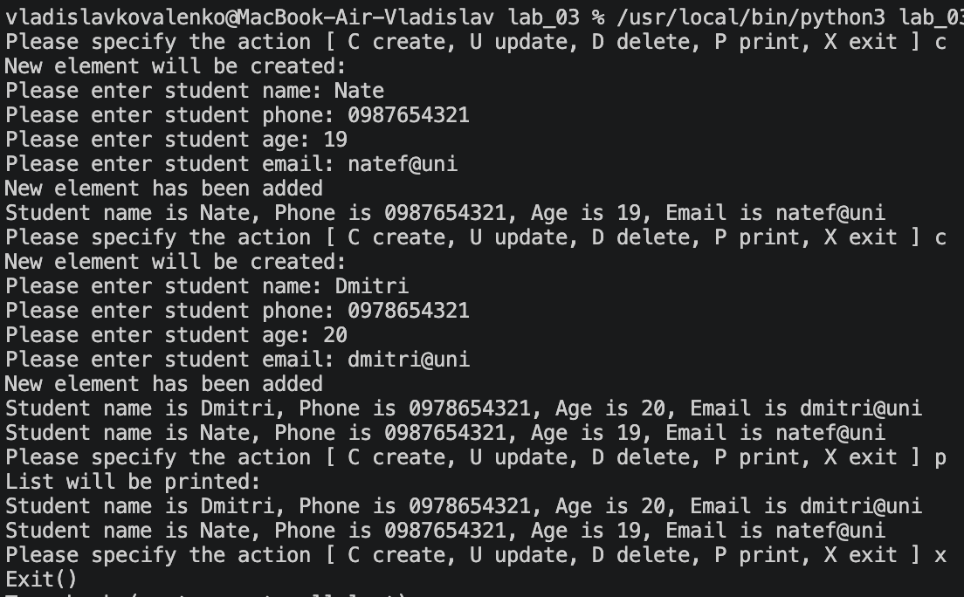
Рис. 1 – Виконання скрипту
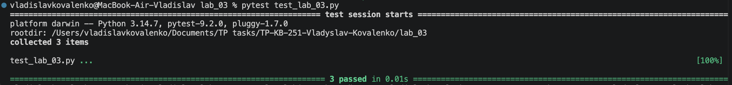
Рис. 2 – Перевірка pytest test_lab_03.py

Висновок
Під час виконання лабораторної роботи було успішно перероблено програму телефонного довідника студентів з використанням принципів об'єктно-орієнтованого програмування. Замість використання словників, для зберігання відомостей про студентів було створено клас Student із відповідними атрибутами.
Управління даними — додавання нового запису, видалення та зміна інформації — тепер здійснюється виключно через методи спеціального класу StudentList, який оперує об'єктами студентів. Крім того, розроблено окремий клас для управління файловою системою, що забезпечує зчитування початкових даних із файлу та їх надійне збереження по завершенню роботи програми.
Відповідно до поставлених вимог, архітектуру застосунку було модульно розділено: описання кожного класу розміщено в окремому файлі з відповідною назвою. Основний функціонал управління списком групи успішно покрито автоматизованими юніт-тестами. У результаті виконання роботи код став більш структурованим, що значно полегшує його подальшу підтримку та масштабування, а також закріплено практичні навички застосування ООП у мові Python.

